**1. Filtre premier ordre purement récursif**

Cas 1

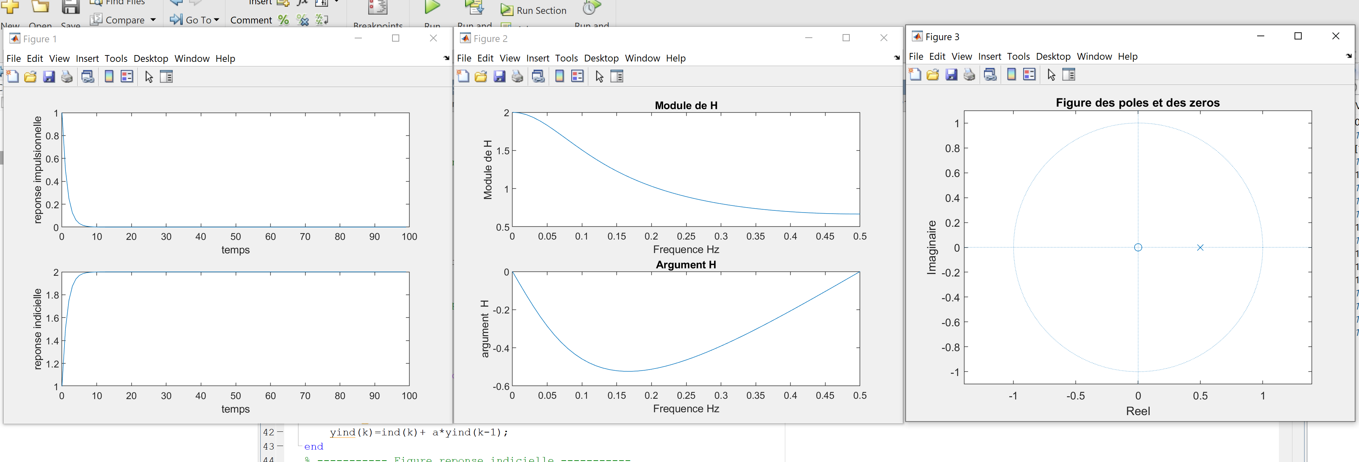

Cas 2

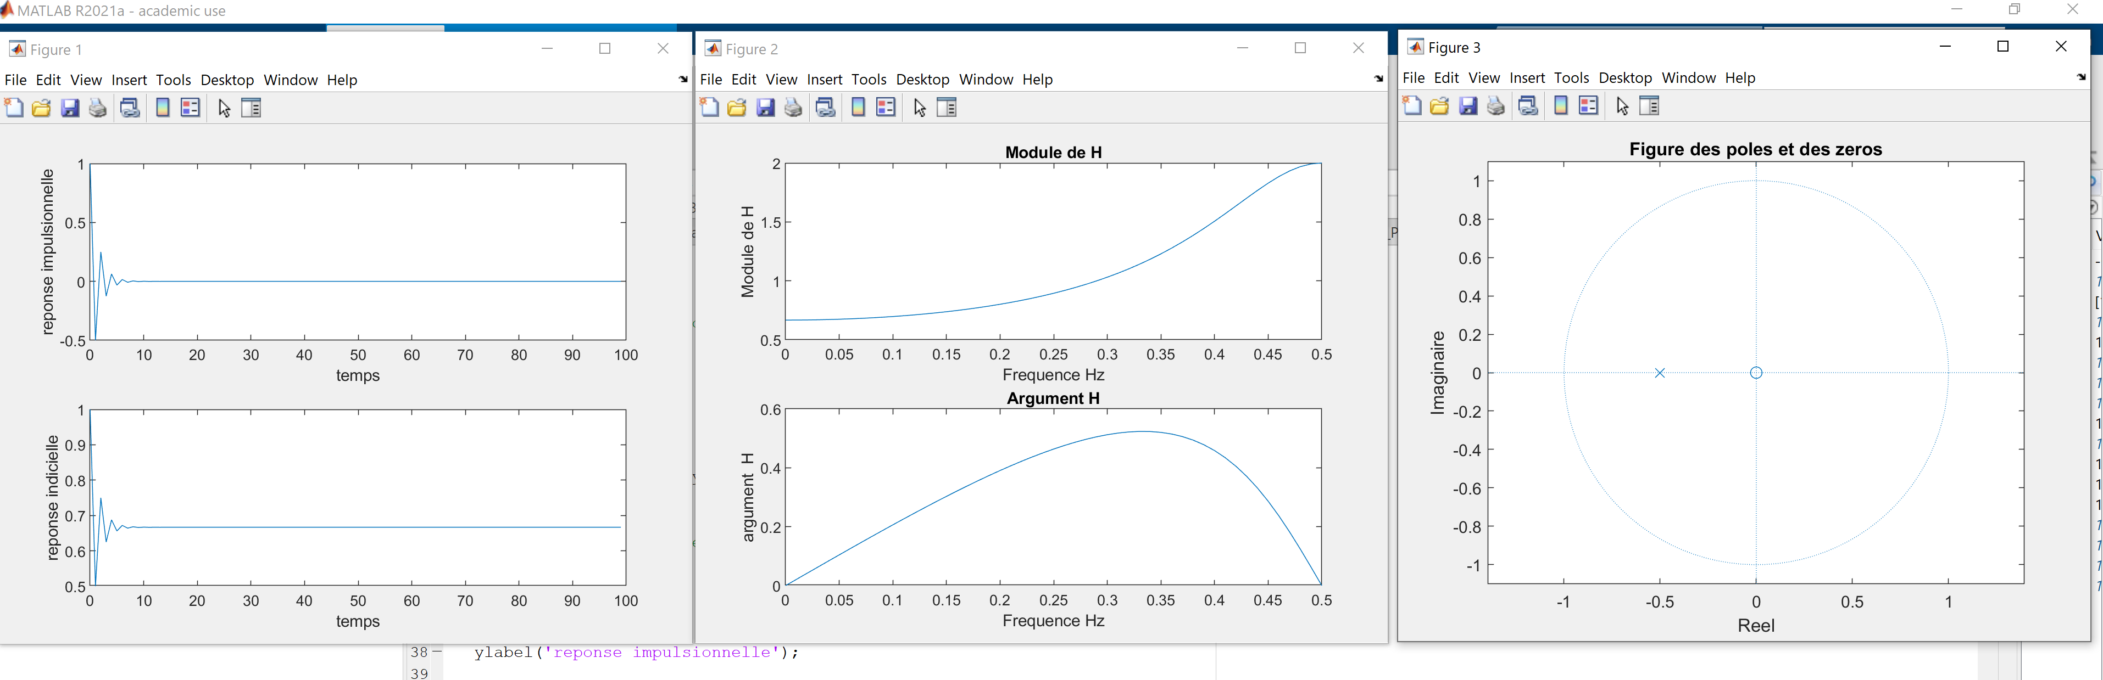

Cas 3

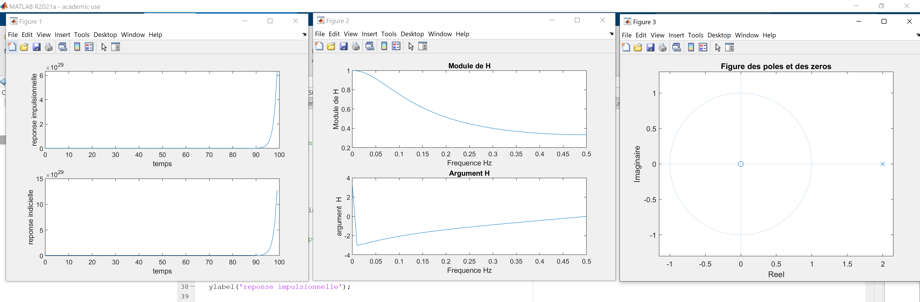

**2. Filtre du premier ordre**

Cas 1 :

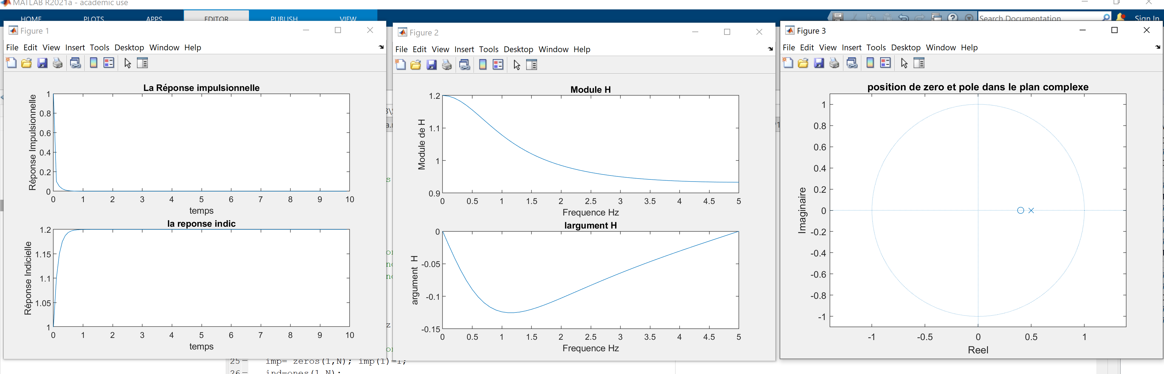

Cas 2 :

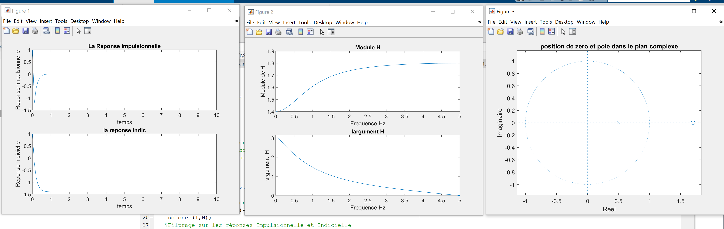

Cas 3 :

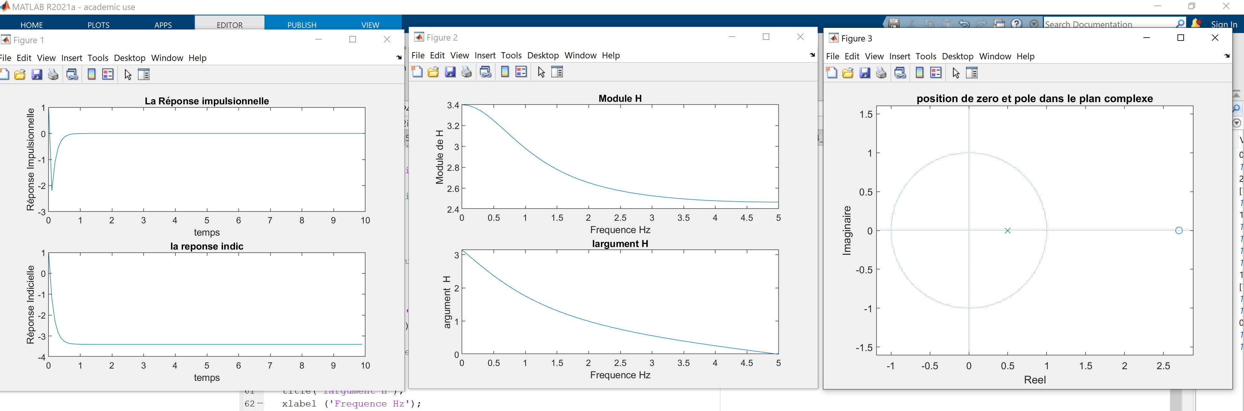

**3. Filtre du premier ordre**

Cas 1 :

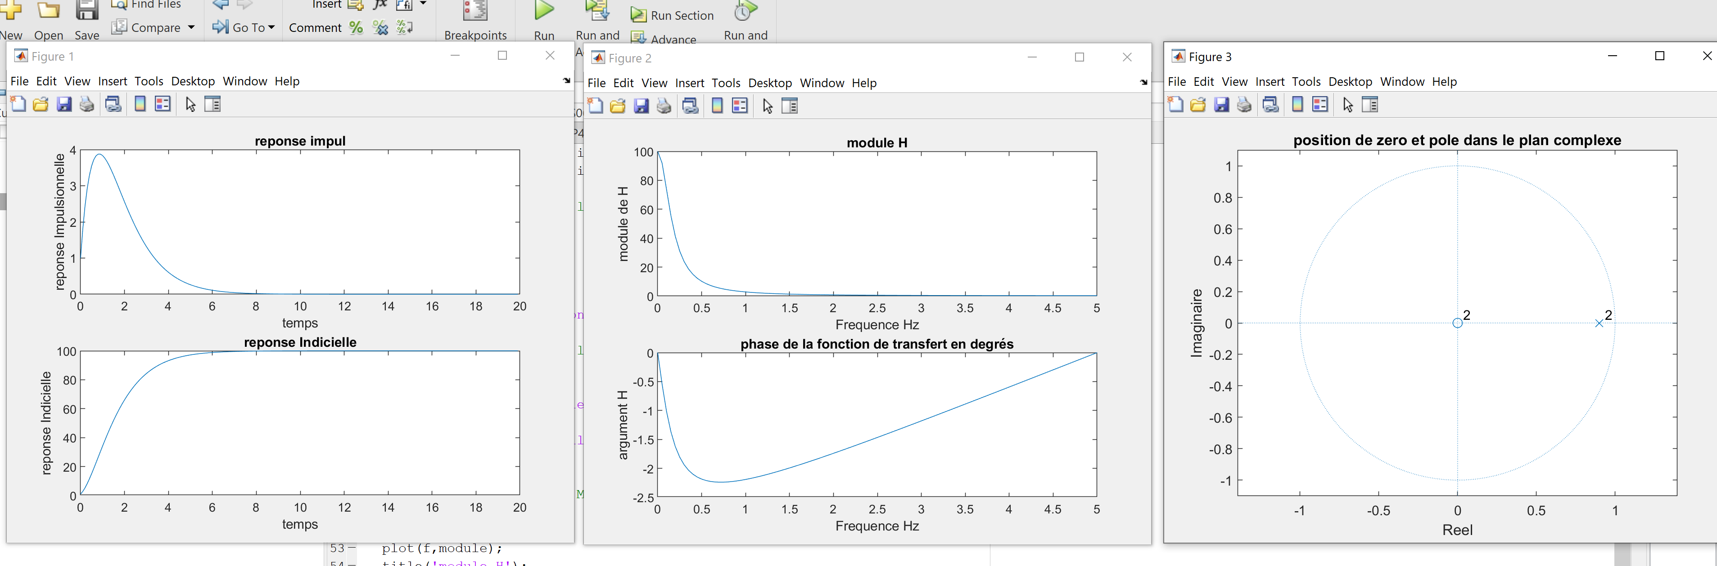

Cas 2 :

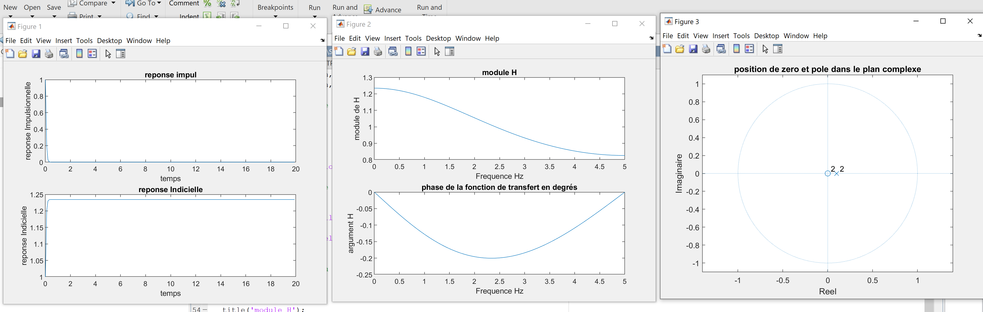

Cas 3 :

Cas 4 :

Cas 5 :

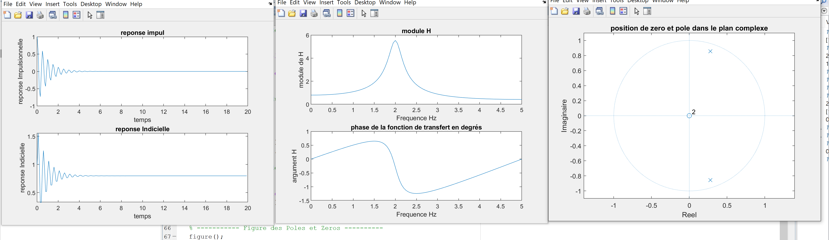

Cas 6 :

Cas 7 :

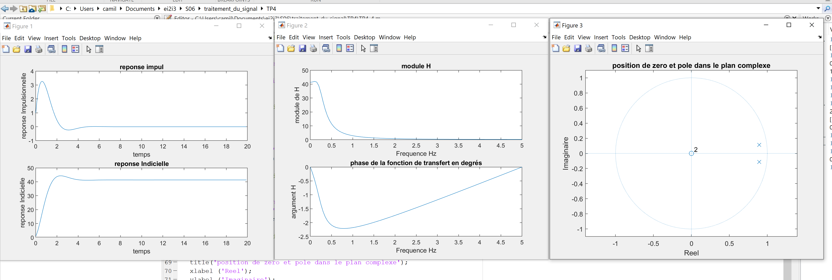

**4.** **Application : Détection de 0 et 1 en modulation FSK**

Cas 1 : Signal non filtré

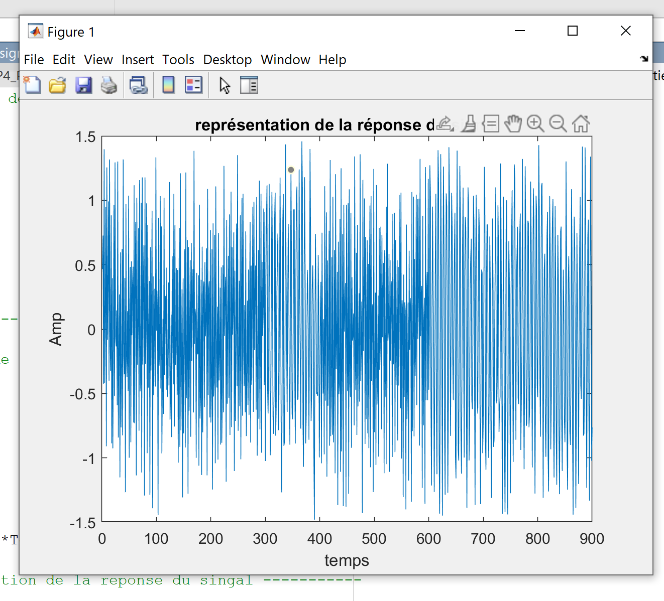

Cas 2 :

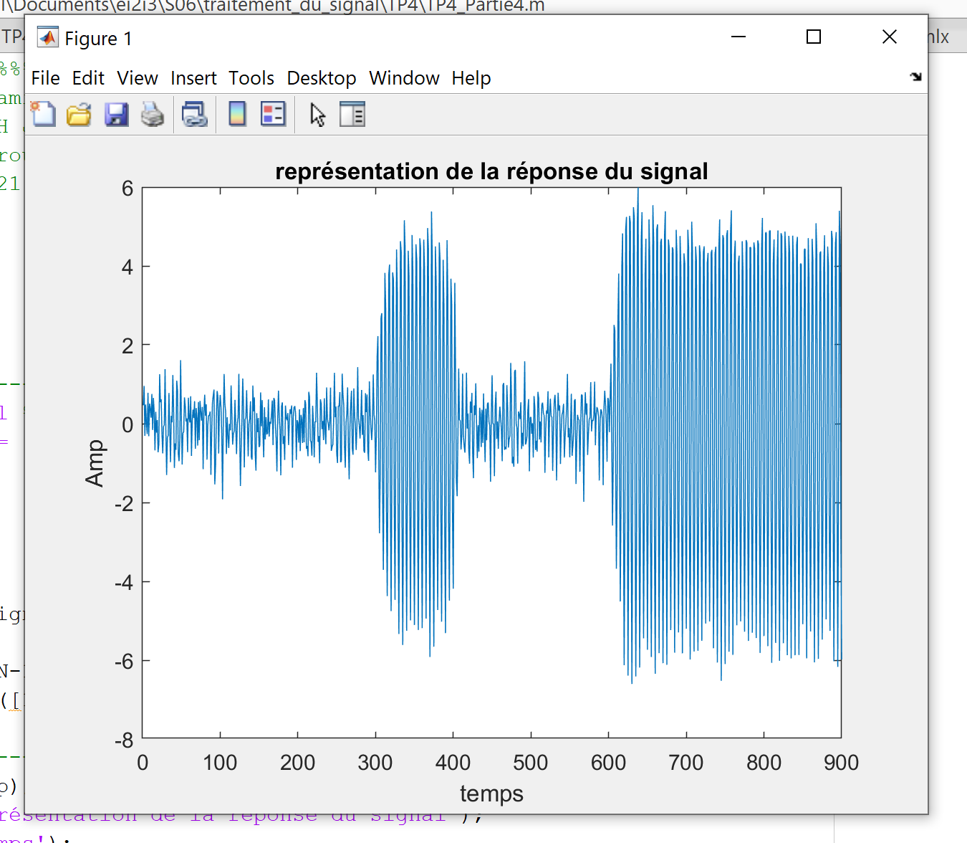

Cas 3 :

